ПАМЯТЬ СВЯЩЕННА
- Архив выпусков журнала "Я-Россиянин", Выпуск №1(3) / Февраль — Апрель 2020, История
- 75 летие Победы, Алексей Васильевич Мокроусов, День Победы
Поделиться в facebook
Поделиться в vk
Поделиться в odnoklassniki
Поделиться в telegram
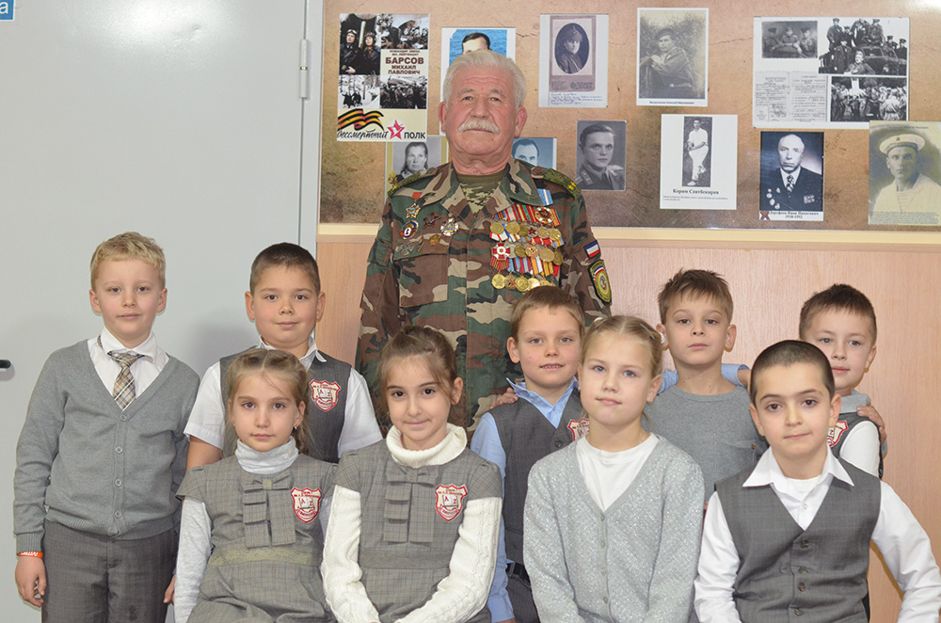
- Когда Президент РФ Владимир Путин объявил 2020-й Годом памяти и славы, то сделал особый акцент на том, что мы должны продолжать рассказывать о событиях, фактах Великой Отечественной войны, чтобы донести истину. Сейчас, как сказал Владимир Владимирович, «Эстафету памяти принимают уже правнуки победителей, и эта память должна оставаться чистой и объединять наше общество». И это особенно важно в атмосфере искажения истории, нагнетаемой странами Запада, откуда идет антироссийская пропаганда. В Республике Крым до весны 2014 года темы Великой Отечественной войны, интернационального долга советских солдат были почти забыты. А ведь в Украине за годы войны фашисты убили более пяти миллионов человек, а свыше двух миллионов отправили на принудительные работы в Германию. Когда-то наши матери, бабушки и деды рассказывали нам о той страшной войне и Великой Победе. Любовь к Родине воспитывается с детства — и мы, еще маленькие, шли с гвоздиками к Вечному огню, рисовали открытки для ветеранов, учили стихи и песни. А сегодня уже мы сами должны рассказать нашим детям о Победе — чтобы не прервалась память, чтобы не угасал вечный огонь благодарности к солдатам, отдавшим за нас свои жизни. Противостоять фальсификации и откровенной лжи может лишь последовательный курс на возрождение патриотического воспитания, который взяли на себя активисты общественных организаций. Эта работа плодотворно ведется и в учебных заведениях Республики Крым.
Чтоб снова на земной планете
Не повторилось той войны,
Нам надо, чтобы наши дети
Об этом помнили, как мы.
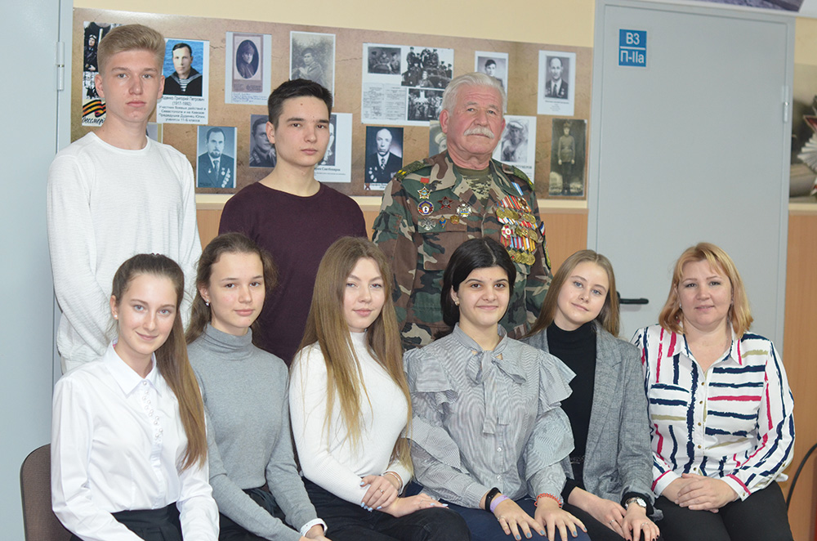
Что знают наши дети о Великой Отечественной войне, о юбилейной дате Победы, героях и подвигах — проверить это мы решили, побывав в Симферопольской школе № 7 имени Алексея Васильевича Мокроусова.
В этой школе есть музей, который открыли в прошлом году ко дню освобождения города. В нем представлены разделы о партизанском движении в Крыму, хранятся некоторые личные вещи командира и других членов партизанского движения и подполья. Тут регулярно проводятся уроки мужества, на которые раньше приходили бывшие партизаны и подпольщики. Встречу с учащимися помог организовать и провести Юрий Валентинович Щербинский — руководитель Крымского регионального отделения Всероссийской общественной организации «Боевое братство» и председатель правления Объединенного Крымского союза ветеранов Афганистана и других локальных войн, ветеран Афганистана, подполковник в отставке.
Он частый гость у школьников, неоднократно рассказывал им о событиях 1941-1945 годов, об афганской войне. И это подтвердила уже первая беседа — с самыми младшими. Первоклассники очень активно и живо включились в разговор. Их глаза загорелись, в словах не было неуверенности или сомнения. Они наперебой, смело и верно отвечали на вопросы. Они знают, когда началась война, как тогда называлась наша страна, сколько прошло лет со Дня Победы. Ребята рассуждали о мужестве и героизме Брестской крепости, назвали почти все города-герои. По-детски своеобразно, но довольно точно описали, что такое блокада, рассказали про бомбардировки, о том, что хлеба давали со спичечный коробок. А их восторженные выводы, что фашистам так и не удалось взять Ленинград, растрогали до слез. Мальчишки, перебивая друг друга, делились знаниями военной техники, определив, что танк 34 самый лучший, «потому что бронированный». Ребята подробно рассказали, как празднуют День Победы в их семьях: обязательно ходят на главную площадь, участвуют в акции «Бессмертный полк», возлагают цветы к памятникам. Дети знают о подвигах своих прадедов и гордятся силой страны, в которой живут. Разговор с младшими оставил чувство уверенности, что подрастает поколение с уже установившейся гражданской позицией.
Одиннадцатиклассникам пришлось отвечать на более сложные, порой даже каверзные вопросы, требующие глубокого знания истории. Они справились с ответами, а еще довольно подробно рассказали о своих родных: фронтовиках, партизанах, работниках тыла. Подвели итог, единодушно отметив, что День Победы — это большая гордость для нашей страны, что их прадеды сражались, чтобы и родители, и они сами жили под мирным небом. Почти каждый сделал акцент на том, как важно помнить о тех героических событиях. Ведь еще Наполеон утверждал, что «голова без памяти все равно, что крепость без гарнизона» (о нем, кстати, тоже вспоминали первоклашки). Школьники сделали вывод, что нужно знать подлинную историю Великой Победы, учиться на ошибках прошлого и предотвращать всевозможные подобные просчеты, совершать такие действия, которые помогли бы избежать войны, террора, голода и геноцида.
Пройдет, быть может, еще десяток лет, уйдут от нас последние ветераны, и Великая Отечественная станет для будущих поколений несколькими страничками в учебнике истории. Заставить помнить вечно невозможно. Освободительная миссия России в глазах молодого поколения не должна искажаться, события войны не должны тускнеть.
И первоклассники, и выпускники школы, в которой мы побывали, с особым чувством и с большим уважением участвуют в торжественном шествии 9 мая, потому что благодаря общественным организациям и старшему поколению знают правду о той войне, чтят память о победителях.
Мы тоже сделали свой вывод: этим ребятам, можно сказать, повезло. И нам с ними тоже! Ведь если дети и молодежь помнят и знают свою историю — у такой страны, несомненно, есть будущее. Именно поэтому важны такие встречи ветеранов боевых действий с молодыми россиянами, именно этому и была посвящена встреча со школьниками. Но очень важно, чтобы патриотические уроки проходили во всех учебных заведениях, в любых уголках страны: и в больших городах, и в маленьких селах.
Автор: Наталья Слюсаренко
Фото: Светлана Гусева

https://ya-rossiyanin.ru/%d0%bf%d0%b0%d0%bc%d1%8f%d1%82%d1%8c-%d1%81%d0%b2%d1%8f%d1%89%d0%b5%d0%bd%d0%bd%d0%b0/

Когда Президент РФ Владимир Путин объявил 2020-й Годом памяти и славы, то сделал особый акцент на том, что мы должны продолжать рассказывать о событиях, фактах Великой Отечественной войны, чтобы донести истину. Сейчас, как сказал Владимир Владимирович, «Эстафету памяти принимают уже правнуки победителей, и эта память должна оставаться чистой и объединять наше общество». И это особенно важно в атмосфере искажения истории, нагнетаемой странами Запада, откуда идет антироссийская пропаганда.
В Республике Крым до весны 2014 года темы Великой Отечественной войны, интернационального долга советских солдат были почти забыты. А ведь в Украине за годы войны фашисты убили более пяти миллионов человек, а свыше двух миллионов отправили на принудительные работы в Германию.
Когда-то наши матери, бабушки и деды рассказывали нам о той страшной войне и Великой Победе. Любовь к Родине воспитывается с детства — и мы, еще маленькие, шли с гвоздиками к Вечному огню, рисовали открытки для ветеранов, учили стихи и песни.
А сегодня уже мы сами должны рассказать нашим детям о Победе — чтобы не прервалась память, чтобы не угасал вечный огонь благодарности к солдатам, отдавшим за нас свои жизни. Противостоять фальсификации и откровенной лжи может лишь последовательный курс на возрождение патриотического воспитания, который взяли на себя активисты общественных организаций. Эта работа плодотворно ведется и в учебных заведениях Республики Крым.

Чтоб снова на земной планете
Не повторилось той войны,
Нам надо, чтобы наши дети
Об этом помнили, как мы.
Что знают наши дети о Великой Отечественной войне, о юбилейной дате Победы, героях и подвигах — проверить это мы решили, побывав в Симферопольской школе № 7 имени Алексея Васильевича Мокроусова.

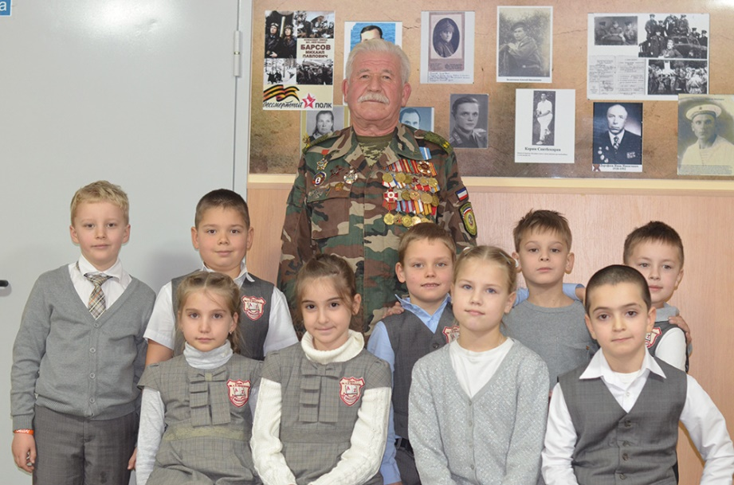
В этой школе есть музей, который открыли в прошлом году ко дню освобождения города. В нем представлены разделы о партизанском движении в Крыму, хранятся некоторые личные вещи командира и других членов партизанского движения и подполья.
Тут регулярно проводятся уроки мужества, на которые раньше приходили бывшие партизаны и подпольщики. Встречу с учащимися помог организовать и провести Юрий Валентинович Щербинский — руководитель Крымского регионального отделения Всероссийской общественной организации «Боевое братство» и председатель правления Объединенного Крымского союза ветеранов Афганистана и других локальных войн, ветеран Афганистана, подполковник в отставке.
Он частый гость у школьников, неоднократно рассказывал им о событиях 1941-1945 годов, об афганской войне. И это подтвердила уже первая беседа — с самыми младшими. Первоклассники очень активно и живо включились в разговор. Их глаза загорелись, в словах не было неуверенности или сомнения. Они наперебой, смело и верно отвечали на вопросы. Они знают, когда началась война, как тогда называлась наша страна, сколько прошло лет со Дня Победы.
Ребята рассуждали о мужестве и героизме Брестской крепости, назвали почти все города-герои. По-детски своеобразно, но довольно точно описали, что такое блокада, рассказали про бомбардировки, о том, что хлеба давали со спичечный коробок. А их восторженные выводы, что фашистам так и не удалось взять Ленинград, растрогали до слез. Мальчишки, перебивая друг друга, делились знаниями военной техники, определив, что танк 34 самый лучший, «потому что бронированный».
Ребята подробно рассказали, как празднуют День Победы в их семьях: обязательно ходят на главную площадь, участвуют в акции «Бессмертный полк», возлагают цветы к памятникам. Дети знают о подвигах своих прадедов и гордятся силой страны, в которой живут. Разговор с младшими оставил чувство уверенности, что подрастает поколение с уже установившейся гражданской позицией.
Одиннадцатиклассникам пришлось отвечать на более сложные, порой даже каверзные вопросы, требующие глубокого знания истории. Они справились с ответами, а еще довольно подробно рассказали о своих родных: фронтовиках, партизанах, работниках тыла. Подвели итог, единодушно отметив, что День Победы — это большая гордость для нашей страны, что их прадеды сражались, чтобы и родители, и они сами жили под мирным небом. Почти каждый сделал акцент на том, как важно помнить о тех героических событиях. Ведь еще Наполеон утверждал, что «голова без памяти все равно, что крепость без гарнизона» (о нем, кстати, тоже вспоминали первоклашки).
Школьники сделали вывод, что нужно знать подлинную историю Великой Победы, учиться на ошибках прошлого и предотвращать всевозможные подобные просчеты, совершать такие действия, которые помогли бы избежать войны, террора, голода и геноцида.
Пройдет, быть может, еще десяток лет, уйдут от нас последние ветераны, и Великая Отечественная станет для будущих поколений несколькими страничками в учебнике истории. Заставить помнить вечно невозможно. Освободительная миссия России в глазах молодого поколения не должна искажаться, события войны не должны тускнеть.
И первоклассники, и выпускники школы, в которой мы побывали, с особым чувством и с большим уважением участвуют в торжественном шествии 9 мая, потому что благодаря общественным организациям и старшему поколению знают правду о той войне, чтят память о победителях.
Мы тоже сделали свой вывод: этим ребятам, можно сказать, повезло. И нам с ними тоже! Ведь если дети и молодежь помнят и знают свою историю — у такой страны, несомненно, есть будущее. Именно поэтому важны такие встречи ветеранов боевых действий с молодыми россиянами, именно этому и была посвящена встреча со школьниками. Но очень важно, чтобы патриотические уроки проходили во всех учебных заведениях, в любых уголках страны: и в больших городах, и в маленьких селах.

Автор: Наталья Слюсаренко
Фото: Светлана Гусева
журнал «Росиянин»

https://ya-rossiyanin.ru/%d0%bf%d0%b0%d0%bc%d1%8f%d1%82%d1%8c-%d1%81%d0%b2%d1%8f%d1%89%d0%b5%d0%bd%d0%bd%d0%b0/

